製剤別 後発品データ（案） 2026/04/01
 | 後発品 |  | 標準品
会 社 名 | 株式会社三和化学研究所
商 品 名 | レボカバスチン塩酸塩点眼液0.025%「三和」
薬 価 | 0.025%1mL：41.80円 |  | 0.025%1mL：62.70円
成 分 名 | レボカバスチン塩酸塩
規 格 | 1mL中レボカバスチン塩酸塩0.27mg（レボカバスチンとして0.25mg）
薬効分類名 | H₁ブロッカー点眼剤
効能又は効果 | アレルギー性結膜炎
用法及び用量 | 1回1～2滴を1日4回（朝、昼、夕方及び就寝前）点眼する。
添 加 剤 | エデト酸Na水和物、濃ベンザルコニウム塩化物液50、ヒプロメロース、ポリソルベート80、グリセリン、リン酸水素Na水和物、リン酸二水素Na、塩酸、水酸化Na
製品の性状 |  | pH |  | 浸透圧比
製品の性状 | レボカバスチン塩酸塩点眼液0.025%「三和」  振り混ぜるとき白濁、無菌懸濁性点眼剤 | 6.0～8.0 |  | 0.9～1.1
製品の性状 | 標準品
標準品との  同 等 性 | レボカバスチン塩酸塩点眼液0.025%「三和」は、品質再評価対象外である。  動物における生物学的同等性試験において、標準品と薬力学的効果が同等と確認された。[社内資料（申請データ）]  薬効薬理試験［社内資料（申請データ）］  抗原誘発結膜炎モデルに対する作用  モルモット及びラットの抗原誘発結膜モデルにおいて、本剤と標準製剤を、モルモットは単回、ラットは1日2回7日間点眼した結果、結膜炎症状のスコア変化及び結膜浮腫の程度に有意な差は認められなかった。  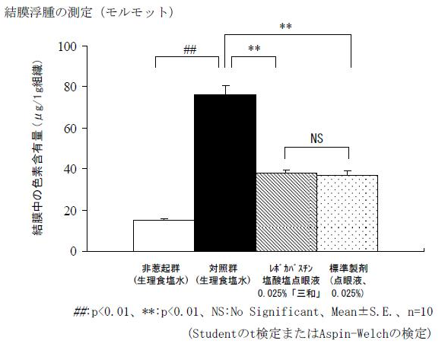
備 考
担当者、連絡先

